Лекція 5. Основні поняття про трансформатори.
- Історія винаходу трансформатора.
- Призначення, будова та основні параметри силових трансформаторів.
- Класифікація та маркування трансформаторів. (Самостійно)
- Рівняння ЕРС трансформатора.
- Робота трансформатора в режимі холостого ходу (ХХ).

Література:
Л-1 с. 111-116, Л-2 с. 96, 107-109.

Історія винаходу трансформатора.
Широке використання електричної енергії в промисловості, сільському господарстві, побуті – зумовлює використання різної за величиною напруги. Наприклад, один лише телевізор або інший електронний прилад вимагає одночасного використання різних за величиною напруг. Прогрес електротехніки, поряд з іншими факторами, пов’язаний з можливістю передачі електроенергії високої напруги в електромережі, а використання її споживачами – нижчої.
У 1876 році російським інженером П.М. Яблочковим вперше було створено трансформатор з розімкнутим магнітопроводом. Такий апарат служив для зміни величини напруги при незмінній частоті електричного струму та споживаної потужності, і використовувався для живлення електросвічок.
У 1882 році І.П. Усачов демонстрував удосконалений трансформатор із замкненим магнітопроводом, який також використовувався для живлення свічок Яблочкова.
У 1891 році Доліво–Добровольським М.О. була створена і набула широкого використання трифазна система змінного струму, елементом якої був трифазний трансформатор.
Отже трансформатором називають статичний електромагнітний апарат, призначений для перетворення електричного струму однієї напруги в електричний струм іншої напруги при незмінній його частоті та потужності.

Призначення, будова та основні параметри силових трансформаторів.
Принцип дії трансформатора базується на явищі електромагнітної індукції. Трансформатори мають широке застосування в ЛЕП, радіоелектронних виробах, апаратах живлення тощо.
Відомо, що генератори виробляють електричний струм напругою 3,15; 6,5; 10,5; 15,7 кВ. Для передачі електроенергії на відстань, при мінімальних втратах, використовують значно вищу напругу. У ЛЕП напруга сягає 35, 110, 220, 500, 750 кВ, що здійснюють за допомогою трансформаторів.
Економічна вигода передачі електроенергії високих напруг над низькими очевидна. Наприклад, потрібно передати електроенергію потужністю S=10000 кВА. Здійснимо таку передачу при напругах 6 та 110 кВ.

Відомо, що активна потужність
P = UI cos ϕ . Звідси
I = P .
U cosϕ
3 3

Для 6кВ:
I1 =
10000 = 5
(А).

Для 110кВ:
6000 3
I 2 =
10000
= 1 (А).

Втрати на нагрівання проводів електромережі можна розрахувати за
110000 3
11 3
законом Джоуля-Ленца: Q = I ² Rt

Співвідношення між втратами в лінії електропередач при різних напругах дорівнює:

Q1
Q2
I 2
= 1 =
I
2
2
25 ⋅121

9
≈ 336 раз.

Отже втрати в ЛЕП при нижчій напрузі більші у 336 раз. Трансформатори широко застосовують у різних сферах діяльності.
Зокрема в техніці зв’язку, автоматиці, вимірних приладах та трансформаторах, у спеціальній технології (зварювання, охорона здоров’я) тощо.
Запорізькі вчені науководослідного інституту трансформаторного будівництва розробили конструкції трансформаторів, що мають потужність від десятих долей до міліонів Вольтампер.

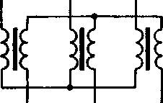
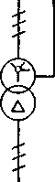
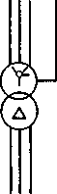
На електросхемах трансформатори мають умовні позначення, зображені на рис. 1.


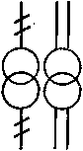
а) б) в) 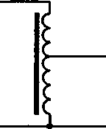
Рис. 1. Умовні зображення трансформаторів: а – однофазні; б – трифазні; в – автотрансформатори.
На щитках трансформаторів прикріплюють паспорти, де вказується їх номінальну напругу, номінальну потужність, частоту, кількість фаз, схему з’єднання, режим роботи (довготривалий чи короткочасний), спосіб охолодження.
Трансформатор являє собою замкнутий магнітопровід на якому розташовані дві або декілька обмоток (рис. 2).
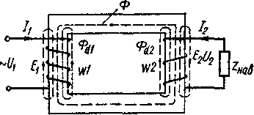
У малопотужних трансформаторах (високочастотних), що використовують у радіотехніці, магнітопроводом може бути і повітряне середовище.
Рис. 2. Принципова схема одно-фазного трансформатора
З метою зменшення втрат на гістерезис, магнітопровід виготовляють з магнітом’якого матеріалу – трансформаторної сталі, що має вузьку петлю намагнічування.
Для зменшення втрат на вихрові струми до матеріалу магнітопроводу вводять домішки кремнію, що підвищує їх опір і набирають його з пластин листової сталі завтовшки 0,35-0,5мм, ізольованих одна від одної теплостійким лаком або спеціальним папером.
Обмотки (котушки) трансформаторів виготовляють з мідного або
алюмінієвого дроту, ізольованого лаком. Котушки до яких підводять напругу,

називають первинними, а ті до яких приєднується навантаження – вторинними. На осерді може бути декілька вторинних обмоток, що дає можливість отримувати декілька напруг різної величини.
Якщо вторинну обмотку розімкнути, а до первинної обмотки підвести

змінну синусоїдальну напругу
U₁, то в обмотці виникає струм холостого ходу
I 0 ,

який створить в осерді змінний магнітний потік Ф₀ .

Якщо миттєве значення напруга становить
u1 = Um sin ωt , то в ідеальному

трансформаторі (без втрат) його первинна обмотка являтиме собою чисто індуктивне навантаження, при цьому миттєве значення стуму:

i01
= Im1
sin(ωt − π )
2

Магнітний потік співпадає за фазою зі струмом, що його створює:

Ф0 = Фm
sin(ωt − π )
2

Цей потік, будучи пов’язаний з витками обох обмоток, наведе в них

електрорушійні сили (ЕРС):

e1 = −n1

e2 = −n2
dФ0 ;
dt
dФ0 .
dt

Звідси ЕРС у первинній обмотці

e1 = −n1
dФ0 dt

= −n1Фm

cosωt . Відповідно для

ЕРС у вторинній обмотці запишемо вираз:
e2 = −n2Фm cosωt

Відповідно 2 закону Кірхгофа, нехтуючи втратами в первинній обмотці при

малому значенні струму холостого ходу, отримаємо вирази:
U1 = −E1;
U 2 = −E2 .

Розв’язок системи цих рівнянь дає таке співвідношення: Де: k – коефіцієнт трансформації трансформатора.
U 2 = E2 U1 E1
= n2
n1

= k .

Якщо
U2 U1 , то коефіцієнт трансформації
k 1
– трансформатор

підвищувальний. Якщо ж
k 1 – трансформатор понижувальний.

Класифікація та маркування трансформаторів. (Самостійно)

Промисловість випускає різноманітні види трансформаторів, що класифікуються за певними ознаками:
- За призначенням: силові; вимірювальні; спеціальні.
- За кількістю фаз: однофазні; трифазні; багатофазні.
- За напругою на вході-виході: понижувальні; підвищувальні.
- За способом охолодження: сухі; масляні.
- За значенням напруги: низьковольтні, напругою до 1000В; високовольтні, напругою більше 1000В.
- За формою магнітопроводу: стержневі; броньові.
Найпоширеніші трансформатори – стержньові (рис. 3 а). Вони складаються з магнітопроводу у вигляді замкненого стального осердя, на якому розташовані обмотки низької та високої напруги, або первинної і вторинної. Первинна і вторинна обмотки електрично не з’єднані між собою.
У броньованих трансформаторах магнітний потік розгалужується на два потоки, тому обмотки таких трансформаторів не товсті і розташовують їх на стержні (рис. 3). Стержнем називають ту частину магнітопроводу, на якій розташовані обмотки, а іншу частину – ярмом. Використовують їх у сучасних радіотехнічних установках і для силових трансформаторів. Ярма у броньових трансформаторах пронизуються невеликими потоками, зменшують наводки від змінного струму. Крім того вони захищають обмотки від механічних пошкоджень.
Різновидністю броньованих є трансформатори, осереддя яких виготовляють навіть з холоднокатаної сталі. Такі осердя дають економію матеріалів на 15-20% порівнюючи з броньовими, їх використовують у трансформаторах потужністю до 500кВА.
Кожен тип трансформатора має своє позначення на схемі:
Т – трифазний ; М – масляний ; О – однофазний ; С – сухий; А – алюмінієва обмотка; Ц – циркуляція масла примусова; Н – регулятор напруги; Р – для ртутного випрямляча; Д – примусова циркуляція повітря тощо. Наприклад, якщо

на схемі позначено “ТМА –
206 ”, то це означає, що трансформатор масляний, з

алюмінієвими обмотками потужністю 20кВА, первинна напруга 6кВ.

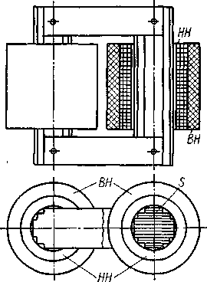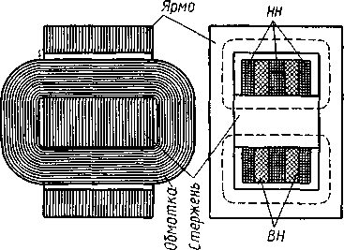

а) б)
Рис. 3. Будова однофазного трансформатора: а) – стержньовий, з концентричною обмоткою, б) – броньовий.
Тема “Трансформатори” вивчається в курсі фізики, та в розділі “Електротехнічні роботи” на заняттях трудового навчання. При пояснені учням, необхідно звернути увагу на те, що в принципі роботи трансформаторів лежить принцип взаємоіндукції та працюють вони тільки на змінному струмі.

Рівняння ЕРС трансформатора
Вище було зазначено, що до основних параметрів трансформаторів
відносяться: напруга первинної та вторинної обмоток U₁ таU₂ , електрорушійні

сили первинних та вторинних обмоток Е₁та Е₂, кількість витків обмоток струми первинної та вторинної обмоток I₁ та I₂ .
n1 та
n2 ,

З курсу фізики відомо, що при подачі напруги на первинну обмотку
трансформатора, по ній протікатиме електричний струм, який у свою чергу створить навколо неї основний змінний магнітний потік Ф . Цей потік, будучи зв’язаним з вторинною котушкою за допомогою магнітопроводу збуджуватиме в
dФ

них ЕРС –
e1 = −n1
dФ ; e dt ²
= −n2 dt
(1).

Якщо до первинної котушки підведена змінна напруга, що змінюється за

законом
u = Um sin ωt , то при нехтуванні активним опором, втратами на гістерезис

та вихровими струмами, напруга буде врівноважуватися з ЕРС самоіндукції u = −e

. Очевидно, що й ЕРС самоіндукції буде змінюватися за тим же законом –

e = Em sin ωt
(2).

Скориставшись виразами 1 та 2 отримаємо
Em1
sin ωt = −n₁
dФ . Звідки
dt

dФ = − 1
n1
Em sin ωt ⋅ dt . Обчислимо сумарний магнітний потік в осерді

трансформатора, проінтегрувавши останній вираз:

Ф = − Em sin ωt ⋅ dt =
∫
n1
Em
ωn1

cosωt + A . (3)

Тут А (постійна інтегрування) дорівнює нулю, бо синусоїдальна ЕРС не може створювати постійну складову магнітного потоку.
У виразі (3) введемо позначення:

де Фm
котушки.
2
Φ = Em (4)
^{m} ωn
1
– амплітуда основного змінного магнітного потоку в осерді

Виразимо амплітудну ЕРС через її діюче значення частоту через частоту коливань ЕРС та магнітного потоку
2
2
1
m
Em = E
ω = 2πf
, а циклічну і підставимо ці

значення у вираз 4. Отже
m

значення ЕРС.
Ф = 2E ; звідки 2πfn1
E = 2πfФmn1
= 2π Ф
fn1 ;
Де Е₁ – діюче

Так як
2π = 4,44 то

(5)
E1 = 4,44 fn1Фm

Аналогічним буде вираз і для вторинної обмотки трансформатора:
2
(6)
E2 = 4,44 fn2Фm
Вирази 5, 6 пов’язують діючі значення ЕРС в обмотці з амплітудою магнітного потоку в осерді, їх називають – формулою трансформації за ЕРС і має важливе значення в теорії трансформаторів та електричних машин змінного струму.

Робота трансформатора в режимі холостого ходу (ХХ).

Холостим ходом (ХХ) трансформатора називають такий режим його роботи, при якому коло вторинної обмотки розімкнене, а до первинної підведена номінальна напруга (рис. 4).
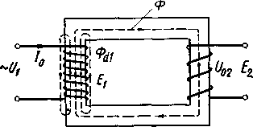
Рис.4. Схема роботи трансформатора при холостому ході
В режимі ХХ у первинній котушці протікає електричний струм, а тому нею споживається певна потужність, тоді як у вторинній обмотці струм відсутній і споживана нею потужність дорівнює нулю.
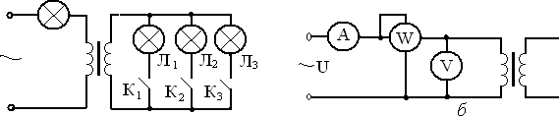
Це явище можна продемонструвати на прикладі електричного кола, схема якого зображена на рис. 5. При відсутності навантаження в колі вторинної обмотки в первинній обмотці протікає струм ХХ, на що вказує слабке свічення лампочки Л. При замиканні ключів К₁-К₃ у вторинній обмотці протікатиме струм навантаження (лампочки Л₁-Л₃ світяться), при цьому зростатиме й струм у первинній обмотці.
а) б)
Рис. 5. Схеми електричних кіл для дослідження роботи трансформатора в режимі Х.Х.
Очевидно потужність трансформатора, що він одержує від джерела при розімкнутій вторинній обмотці витрачається на перемагнічування магніто проводу (гістерезис), споживання активної енергії первинною обмоткою (нагрівання провідників), створення струмів Фуко (колових струмів) та магнітних потоків розсіювання.

Струм I₀₁, що вимірюється амперметром (рис. 5), називають струмом ХХ

трансформатора. Він складає 2,5-10% від номінального струму первинної
обмотки. Цей струм створює магнітний потік Ф₀ , який переважно замикається

через осердя трансформатора. Проте частина його силових ліній охоплює саму котушку і замикається через повітря, створюючи при цьому так званий магнітний потік розсіювання. Він становить приблизно 0,25% від основного потоку, тобто Ф1 р = 0,0025Ф0 .
Перетинаючи витки первинної та вторинної обмоток магнітний потік

індукує в них електрорушійні сили
e₁ та
e₂ .

Електричний струм I₀ , що протікає у первинній котушці спричиняє спад

напруги на активному опорі I0 R1 , що призводить до її нагрівання. Тому котушки
намотують з мідних або алюмінієвих провідників, що мають добру провідність, цим самим запобігають значним втратам електроенергії, та можливому виходу з ладу трансформатора внаслідок його перегріву.
Частина енергії в трансформаторі тратиться на перемагнічування стального осердя (гістерезис).
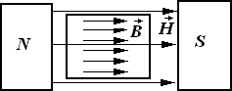
Рис. 6. Феромагнітний стержень між полюсами магніту.
З фізики відомо, що магнітне поле здатне намагнічувати фероматеріали, з яких і виготовляють осердя трансформаторів. Процес намагнічування відбувається завдяки орієнтації спінових магнітних моментів електронів окремих атомів в одному напрямку.
На рис. 6 зображено стальний стержень між полюсами магніту. Магніт створює зовнішнє магнітне поле з напруженістю Н. Атоми заліза утворюють так звані «домени» - невеликі області в яких самовільно (спонтанно) магнітні диполі орієнтуються в одному напрямку. Магнітним диполем є електрон, який має некомпенсований спіновий магнітний момент. У наслідок теплового руху домени

орієнтовані хаотично, тому стержень не виявляє зовнішніх ознак намагніченості. Якщо ж на стержень подіяти зовнішнім магнітним полем з напруженістю Н, то домени почнуть орієнтуватись у напрямку зовнішнього поля і створюватимуть внутрішнє магнітне поле з індукцією В. Магнітна індукція у феромагнітному стержні може переважати зовнішнє магнітне поле у тисячі разів.
На рис. 7 зображено залежність внутрішньої магнітної індукції В стального стержня від напруженості Н зовнішнього магнітного поля. графіка бачимо, що намагніченість осердя розпочалось у точці О. Стан насичення (всі магнітні моменти зорієнтувалися в напрямку зовнішнього поля) настає в точці а, при напруженості зовнішнього поля H_{m} (рис. 7). Зменшуючи напруженість зовнішнього поля до нуля, орієнтація домен не стане хаотичною. Частина із них збереже попередню орієнтацію і стержень матиме так званий залишковий магнетизм B_{s}.
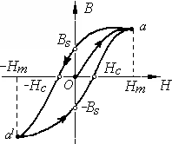
Рис. 7. Петля гістерезісу.
При зміні напрямку магнітного потоку зовнішнього поля відбувається переорієнтація домен (молекулярних струмів). Збільшуючи напруженість зовнішнього магнітного поля у протилежному напрямку, стержень розмагнітиться при певній величині напруженості – Н_{с},яку називають коерцитивною силою.
Подальше зростання магнітного потоку у зворотному напрямку знову
призведе до стану насичення (точка a¹ ), після чого процес повторюється у
прямому напрямку до точки а. Отриманий графік намагнічування феромагнетиків називають петлею гістерезисну. Різні сплави феромагнітних матеріалів мають різні значення коерцитивної сили, а отже й площі петель гістерезисну.

Перемагнічування феромагнетиків у зворотному напрямку, що відповідає
частині графіка a − a¹ , не співпадає з процесом, що відбувався прямому напрямку
(частина графіка O − a ). Отже на перемагнічування осердя буде витрачатися
енергія зовнішнього магнітного поля, а отже електроенергія споживана первинною котушкою. Чим більша площа петлі гістерезисну, тим більші втрати на перемагнічування магнітопроводу. Тому в трансформаторах використовують осердя з так званої магнітом’якої електротехнічної сталі з малою площею петлі гістерезису.
Втрати в сталі можливі ще й за виникнення колових струмів Фуко, які його нагрівають. Щоб запобігти їх утворенню осердя набирають з тонких пластин електротехнічної сталі, кожна з яких покрита ізолюючою речовиною.
Для цілісного аналізу параметрів трансформатора в режимі ХХ побудуємо векторну діаграму. Для цього запишемо 2 закон Кірхгофа або рівняння електромагнітної рівноваги для первинної обмотки трансформатора: U1 = −E1 + I 0 R + I 0 X 1L . Векторна діаграма трансформатора (рис. 8) будується в такій послідовності:
- За основу беремо магнітний потік Ф ₀ , відклавши його на малюнку

горизонтально. Він відстає від струму
I₀₁, що його створює, на кут δ
= 5⁰ − 7⁰ за

причини втрат на гістерезис та вихрові струми в сталі.
- Магнітний потік, як відомо, перетинаючи первинну та вторинну котушки трансформатора індукує в них електрорушійні сили Е₁ та Е_{2,} що відстають від

магнітного потоку на
π .На рис. 7 ці вектори напрямлені вертикально вниз.
2

- Потік розсіювання співпадає зі струмом холостого ходу I ₀ , та як він не

здійснює перемагнічування осердя, а замикається навколо витків котушок через

повітря та індукує в них ЕРС розсіювання –
E p . На діаграмі ЕРС розсіювання

напрямлене під кутом 90⁰ до I ; Ф .
01 р

- Спад напруги на активному опорі котушки I₀₁R , як відомо, співпадає зі

струмом I ₀ , а отже випереджає електрорушійну силу в первинній котушці. На

малюнку активний спад напруги проведено з кінця вектора ( − → ) паралельно до
E1

вектора струму I ₀ .
→

- Спад напруги на індуктивному опорі, як відомо, випереджає силу струму в котушці на кут 90⁰. Отже з кінця активної складової спаду напруги під кутом
90⁰ проводимо вектор індуктивної складової I X . За 2 законом Кірхгофа –
→
01 1l

вираз (8) вектор напруги, що підводиться до первинної обмотки -
U1 буде

з’єднувати початок вектора ( − → ) з кінцем спаду напруги на індуктивному
→
E1
→

опорі котушки
I01 X1l .

З векторної діаграми видно, що кут ϕ між силою струму в первинній котушці та підведеною до неї напругою становить приблизно 90⁰. Отже
коефіцієнт потужності в режимі роботи ХХ прямує до нуля – cosϕ → 0 , а тому

трансформатор створює для електромережі реактивне навантаження.
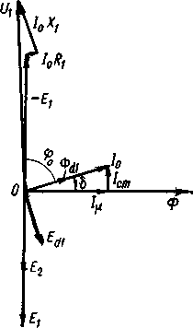
Рис. 8. Векторна діаграма холостого ходу трансформатора

Лекція 9. Робота силового трансформатора в режимі навантаження.
- Векторна діаграма трансформатора в режимі навантаження. Явище саморегулювання.
- Зміна вторинної напруги трансформатора при зміні навантаження.
- Втрати і ККД трансформаторів.
- Трифазні трансформатори

Література:
Л-1, с. 94-120. Л-2, с. 96-110. Л-3, с. 173-196.

Векторна діаграма трансформатора в режимі навантаження. Явище саморегулювання.
Трансформатор працюватиме в режимі навантаження, якщо до вторинної обмотки трансформатора приєднати навантаження опором Z. Під дією електрорушійної сили Е,що збуджується магнітним потоком, по навантаженню, а отже й по вторинній обмотці протікатиме струм І₂. Цей струм, за правилом Ленца, збуджує магнітний потік Ф₂, який направлений зустрічно магнітному потоку Ф₁ (рис. 1), створеному струмом первинної обмотки.
Тому в осерді циркулюють два зустрічні магнітні, які в кінцевому результаті

утворюють сумарний магнітний потік
Ф = Ф1 + Ф2
. (1)

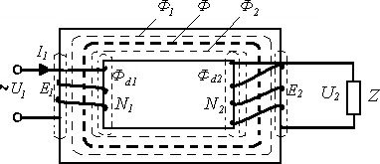

Рис. 1. Схема трансформатора
За 2 законом Кірхгофа напруга U₁ на первинній обмотці наближається до величини електрорушійної сили Е₁ у ній. Враховуючи формулу ЕРС

трансформатора 2 закон Кірхгофа запишеться так:
U1 ≈ −E1 = 4,44n1 fФm
(2)

Так як добуток
4,44n₁ f
постійна величина, то при стабільній напрузі в

мережі U₁ сумарний магнітний потік Ф буде залежати лише від величини цієї напруги і не залежатиме від навантаження. Отже магнітний потік холостого ходу
буде таким же, як і при навантаженні: Ф₀ = Ф .

Очевидно величина магнітних потоків в обох котушках прямо пропорційні значенням сили струмів та кількості витків у них, тобто величинам

намагнічуючих сил. Запишемо вираз 1 через намагнічуючі сили:
I0 n1 = I1n1 + I2 n2 .

Поділивши обидві сторони рівняння на
n₁ , отримаємо вираз:
I 0 = I1
n
- I 2
2
n
1

. (3). Позначимо другий доданок через
I ¹2 = I n2
n1
2
і назвемо його струмом

вторинної обмотки зведеним до первинної обмотки. Підставимо останній вираз в
рівняння 3: I = I + (−I ¹2 ) . Отже величина сили струму у первинній обмотці
1 0

трансформатора дорівнює векторній сумі намагнічуючого струму I ₀ ( I ₀ – струм

ХХ) і струму навантаження I ₂
приведеного до первинної обмотки, взятого з

протилежним знаком. Тобто, чим більше навантажений трансформатор, тим більший струм він автоматично буде споживати від мережі. Це явище носить назву принципу саморегулювання трансформатора.
Процеси, що відбуваються в навантаженому трансформаторі можна проілюструвати на векторній діаграмі, для побудови якої спочатку запишемо 2 закон Кірхгофа для обох котушок.

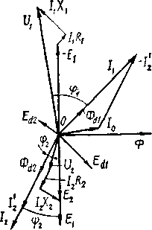
Рис. 2. Векторна діаграма навантаженого трансформатора.
→ → → →
U1 = −E1 + I1r1 + I1 XL1
→ → → →
U2 = E2 − I2r2 − I2 XL2
За цими рівняннями побудуємо векторну діаграму у такій послідовності:

- За основу беремо сумарний магнітний потік рис. 2. горизонтально.
→
→
Ф = Ф0
→
, і розташовуємо його на

- Під кутом магнітного запізнення δ відкладаємо струм холостого ходу I ₀ .

- Електрорушійна сила, що виникає в обох котушках, відстає від магнітного

потоку на π . Тому вектори →
→ спрямовуємо вертикально вниз, під кутом 90⁰

2
→
до вектора Ф .
→
→
E1 ; E 2

- Під кутом ψ до вектора
U 2
E₂ відкладаємо силу струму навантаження
I ₂ . Сила

струму у вторинній обмотці
I 2 = X
, так як котушка має індуктивне

навантаження
L 2

XL2 .

- Сила струму у первинній обмотці →
=
I
I1
I 0
→ + (− →12 )
. Отже до струму ХХ у

первинній обмотці, який відстає від магнітного потоку на кут δ (5⁰-7⁰), додається зведений струм, взятий з протилежним знаком. Відкладаємо його від
кінця вектора I ₀ . Результуючий струм у первинній обмотці дорівнює сумі
→

зведеного струму та струму ХХ і на векторній діаграмі зображено вектором, що

сполучає початок
I ₀ та кінець
I ¹ .

- Відобразимо векторно вираз
2
U1 = −E1 + I1r1
- I1 X L1 . До зворотної ЕРС ( − E1 )

додамо суму спадів напруг на активному опорі
, сума яких дорівнює напрузі у мережі U₁ .
I1 R1 та індуктивному опорі
I1 X L1

- Відобразимо векторно вираз
U 2 = −E2 + I 2 r2
+ I 2 X L2 . На кінці вектора

електрорушійної сили вторинної котушки
E₂ добудовуємо трикутник спадів

напруг
I 2 r2
та I 2 X L 2
. При чому
I 2 r2
паралельно, а
I 2 X L 2
перпендикулярно до I ₂

. Результуючий вектор U ₂ і буде напругою на кінцях вторинної котушки.
З векторної діаграми слідує:

- При холостому ході трансформатора коефіцієнт потужності нуля, так як кут ϕ ≈ 90⁰ .
cosϕ
прямує до

- При збільшені навантаження зростає сила струму
I₂ , а отже й приведений

струм
I ¹ . Тому сумарний струм у первинній обмотці
I₁ теж збільшується, а

кут ϕ зменшується і відповідно
2
cosϕ
(коефіціент потужності) зростає, і досягає

максимального значення при номінальному навантаженні трансформатора.

Зміна вторинної напруги трансформатора при зміні навантаження.
При зміні навантаження трансформатора, струм І₂ змінюється, що

призводить до зміни напруги U₂. Залежність
U2 = f (I2 )
називають зовнішньою

характеристикою трансформатора (рис. 3). З графіка слідує - чим більше значення І₂ тим менше значення напруги на клемаг трансформатора U₂ при активному та індуктивному навантаженні. При ємнісному навантаженні навпаки, напруга збільшується при зростанні навантаження вторинної обмотки.
Пояснити це явище можна на основі рівняння електричного стану

трансформатора
U 2 = E2 − I 2 r2 − I 2 X L 2 = E2 − I 2 (r2 + X L 2 ) . Дійсно, при збільшенні

струму навантаження І₂ зростає від’ємник I2 (r2 + X L2 ) , а тому число U₂ зменшиться.
Це означає, що при зростанні струму навантаження зростатиме спад напруги на

активному та індуктивному опорах котушки, а напруга на клемах трансформатора зменшиться.

Зміну напруги
U ₂ можна виразити в процентах від її номінального значення

за такою формулою: ΔU % = U 2H − U 2 100% , де ΔU

– відносна процентна зміна

U 2H
вторинної напруги.

Для сучасних трансформаторів
ΔU = (2 − 4)Unom .

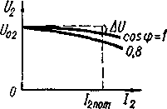

Рис. 3. Зовнішня характеристика навантаженого трансформатора

Втрати i ККД трансформаторів.
Як уже відзначалося, при побудові векторної діаграми, у процесі роботи трансформатора відбуваються втрати електроенергії на активному опорі та індуктивному опорах котушок, гістерезисі та розсіюванні магнітних потоків.
Для дослідження втрат використовують різні режими роботи трансформаторів, зокрема режим короткого замикання (КЗ) та холостого ходу (ХХ).
Дослідження роботи трансформатора в режимі КЗ.
Нехай вторинна обмотка трансформатора замкнена на коротко (рис. 4). До

первинної обробки підводиться така напруга короткого замикання
U_{1K} , при якій

струм вторинної обмотки дорівнює номінальному його значенню I_{2K} = I_{2Н} , що відповідає номінальному навантаженню трансформатора.

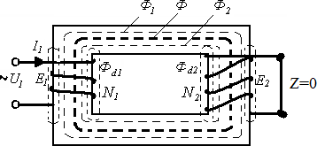

Рис. 4. Схема роботи трансформатора в режимі КЗ.
Струм називають номінальним, якщо при його протіканні зберігається температурний режим обмоток трансформатора. Виходячи з того, що

U2K
≈ 0,05Unom , то й магнітний потік дуже малий, а отже втратами на

перемагнічування можна знехтувати. Таким чином потужність, що споживає трансформатор, витрачається переважно на нагрівання обмоток трансформатора і

її називають втратами в міді
P_{М} .

Враховуючи те, що в цьому досліді
U1K
становить лише 5% від
U1H
дослід

проводиться обережно, тому що навіть при малих напругах, що становлять 5% номінального значення вторинна обмотка вийде з ладу (перегріється).
Отже при короткозамкненій вторинній обмотці споживання енергії

відбувається лише на активному її опорі:
PKЗ = РМ .

Крім втрат у міді можна відзначити втрати трансформатора і в сталі – перемагнічування осердя (на гістерезис) та вихрові струми.
Дослідження втрат у сталі здійснюють при роботі трансформатора в режимі холостого ходу, тобто при розімкненій вторинній обмотці. У такому досліді на первинну обмотку подають номінальну напругу і вимірюють потужність, яка споживається лише трансформатором при відсутності інших споживачів. Втрати у первинній обмотці зумовлені струмом холостого ходу незначні, а тому ними можна знехтувати; у вторинній обмотці струм відсутній, а отже і втрати в ній. Тому споживається потужність на гістерезис і розсіювання, що і є втратами в сталі.
Розглянемо залежність втрат і ККД від навантаження трансформатора. Нехай Р₁ – потужність, що споживає трансформатор; Р₂ – потужність

навантаження на виході трансформатора – потужність підключених до нього споживачів. Тоді сумарні втрати потужності:

ΔP = P − P = P + P + P
= P + I ² R
+ I ² R

1 2 CT
IM 2M
CT 1 1 2 2

Коефіцієнт корисної дії трансформатора можна виразити через відношення:

η = P2 =
P P
P2 = P2
+ ΔP P + P + P + P
=
P + P
P2
+ I ² R
=
+ I ² R

1 2 2 CI
= U 2 I 2 cosϕ ₂
1M 2M

.
2 CI
1 1 2 2

U I cosϕ + P + I ² R + I ² R
2 2 2 CT 1 1 2 2
Введемо поняття ступеня завантаженості трансформатора

β = S2 S2Н
= І 2
І2 nom
= I1 I1nom
, де:
S₂ – дійсне значення потужності;
S2 Н
– номінальне

значення потужності.

Причому
S₂ = U₂ I₂ , а
β = U 2 I 2 ,U
S2nom

2 I 2

= βS

2nom

. З урахуванням ступеня

завантаженості трансформатора, розрахуємо вираз для коефіцієнта корисної дії

(ККД):
P = I R , β = I1 R1 ,

I ² R

= βP ,

I ² R

= βP ,

1 1

η = βS2 nom cosϕ 2
P1M
1 1 1M
2 2 2 M

βS2 nom
IM
2M
cosϕ ₂
- PХХ
- β ² P
  - β ² P

Де:
S_{Н} =U_{1H} I_{1H} - номінальна потужність трансформатора.

Аналіз виразу доводить, що ККД досягає максимальних значень при

коефіцієнті завантаження
β = 0,6
тобто коли
PCT
< PM
(рис. 5). Для потужніх

трансформаторів ККД складає близько 99%, а для малопотужних 50-75%.
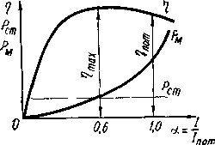
Рис. 5. Графік залежності ККД трансформатора від його завантаженості .

Трифазні трансформатори
Трансформувати енергію трифазної системи можна двома способами: а) за допомогою трьох силових однофазних трансформаторів або одним трифазним. Другий спосіб вигідніший за рахунок того, що трифазний трансформатор легший, витрачається менше матеріалів і менший за габаритами від трьох однофазних.
Трифазний трансформатор – це система трьох однофазних силових трансформаторів із спільним магнітопроводом (рис. 6 а). Його обмотки можуть з’єднуватись зіркою або трикутником. Для зручності встановлені чотири різних варіанти (групи) з’єднання: .
З’єднання обмоток зіркою доцільно використовувати при високих напругах, т.я. лінійна напруга розподіляється на дві обмотки.
З’єднання обмоток трикутником потрібно виконувати при низьких напругах і великих струмах споживання, т.я. фазний струм менший від лінійного в √3 разів. Групи з’єднань обмоток трансформаторів мають свої позначення.
Наприклад, однолінійне і багатолінійне зображення на електричних схемах, з’єднання обмоток трифазних трансформаторів «зірка» з виведеною нейтраллю –
«трикутник» показано на рис. 6 б-г.
Різні групи з’єднань мають свої цифрові позначення, що відповідають принципу годинника. Хвилинну стрілку годинника встановлюють на поділку 12 і з нею суміщають вектор лінійної напруги.
Маленьку стрілку, що вказує години, встановлюють за напрямом однойменного вектора вторинної обмотки. На рис. 7 зображені схеми з’єднання
«зірка – зірка» та «зірка-трикутник» і відповідні позначення – 0 (– 12) та
– 11.

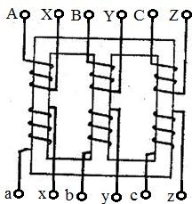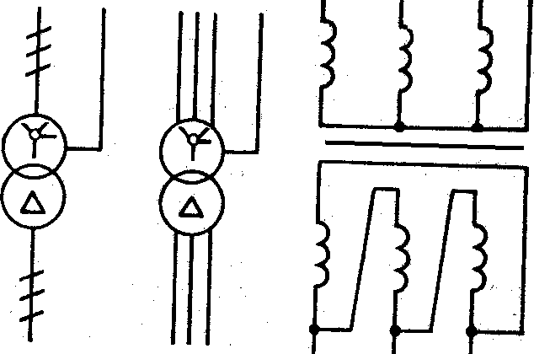
а) б) в) г)
Рис. 6. Зображення трифазного трансформатора.
Важливим є питання паралельного вмикання трансформаторів до електромережі. На практиці всі трансформатори в ЛЕП працюють паралельно. Тому з’єднання трансформаторів на паралельну роботу має відповідати таким умовам:
- Первинні і вторинні номінальні напруги трансформаторів повинні бути однаковими.
- Коефіцієнти трансформації також однакові. Відмінність може складати не більше 0,5%.
- Групи з’єднань обмоток трансформаторів однакові.
- Напруги КЗ трансформаторів однакові (допускається відхилення до 10%).
- Первинні і вторинні обмотки трансформаторів з’єднані однойменними фазами.
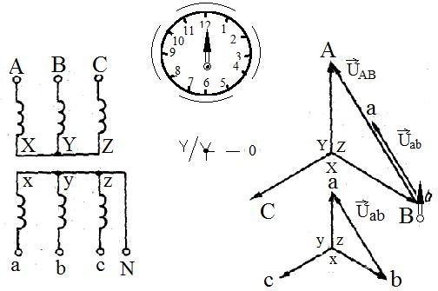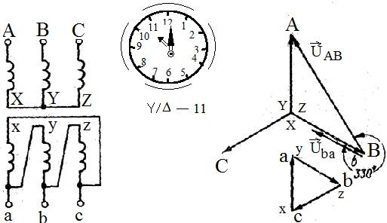
а) б)
Рис. 7. Способи ввімкнення обмоток трифазного трансформатора: а) зірка – зірка; б) зірка-трикутник.

